Introdução aos Objetivos Globais

Introdução aos Objetivos Globais

Use este guia para apresentar os Objetivos Globais aos seus alunos.
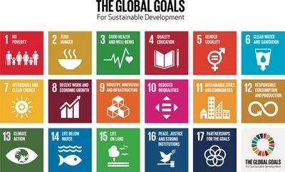

O que são os Objetivos Globais?
Os Objetivos Globais são um pedido para que medidas concretas sejam tomadas por todos os países, no intuito de promover a prosperidade para todos, sem deixar de proteger o planeta.
Os Objetivos de Desenvolvimento Sustentável (ODS), ou Objetivos Globais, são um conjunto de 17 metas e ações interconectados, acordados em 2015 por todos os 193 países membros das Nações Unidas (ONU).
É o acordo internacional mais ambicioso já feito, que visa não só erradicar a pobreza e a desigualdade, mas também proteger a saúde e evitar as alterações climáticas.

Vídeo de Introdução
Esta pequena animação explica o que são os Objetivos Globais e o motivo de precisarmos deles. Mostre este vídeo aos seus alunos e tente realizar uma das seguintes atividades.
Apresentada por Malala Yousafzai, e escrita por Sir Ken Robinson, a animação é uma ótima maneira de apresentar os Objetivos Globais.
https://www.youtube.com/watch?v=cBxN9E5f7pc

Primeira atividade: o super-poder dos Objetivos Globais!

Nesta atividade, os alunos vão explorar como alcançar os Objetivos se pudessem fazer o que quisessem.
Idade: 8–11 | duração: 30 min
Use a discussão com toda a equipe e o trabalho em grupos pequenos para explorar os Objetivos Globais. Procure entender por que eles existem e aprenda mais sobre alguns dos seus impactos e desafios. Além disso, use os conceitos de super-poderes para explorar como as ideias, que visam trazer soluções, podem provocar mudanças positivas.

1. Discussão em grupo
- Por meio do vídeo introdutório, explique por que os Objetivos Globais existem: o que são, quem os usa e por que existem.
- Apresente alguns exemplos do impacto que um desafio Global oferece à população mundial e como é possível alterar o impacto do desafio. Por exemplo:
  - O descarte de plástico pode resultar na poluição dos oceanos e extinguir a vida selvagem. Em vez disso, se a reciclagem fosse adotada, nós ajudaríamos a manter o oceano limpo e utilizaríamos menos recursos naturais para fabricar mais matéria plástica.
  - Usar o automóvel para trajetos curtos gera poluição desnecessária. Sempre que possível, tente andar a pé.
- Apresente a tarefa de solução de problemas. Para esta atividade, os estudantes terão de imaginar que têm super-poderes, com os quais poderão solucionar os desafios de um Objetivo. Por exemplo:
  - A capacidade de congelar o Oceano Ártico ou de criar uma espécie de árvore que cresce super rápido, ou até mesmo criar uma máquina enorme para limpar todos os resíduos plásticos que se encontram nos rios e oceanos.

2. Tarefa para grupos pequenos
Tarefa para grupos pequenos com o intuito de discutir, compartilhar e comunicar as suas ideias.
- Peça aos estudantes para escolherem e refletirem não só sobre um objetivo específico, mas também sobre um desafio relacionado a esse objetivo. Por exemplo:
  - Clima: os Invernos no Pólo Norte não são suficientemente frios e o Oceano Árctico não está congelando, de modo que os habitats dos animais estão sendo destruídos.
  - A vida marinha: os oceanos estão poluídos com lixo que matam os animais e destroem os seus habitats.
- Agora, em pequenos grupos, os estudantes devem conversar brevemente sobre qual seria o super-poder que eles usariam para enfrentar esse desafio.
- Os estudantes devem trabalhar em grupo para informar o Objetivo e o super-poder, os quais devem ser incluídos em apenas uma página, que será adicionada à galeria da classe.

3. Comentários
- Dois estudantes de cada grupo devem fazer uma apresentação a todos.
- Todas as criações recebidas devem ser exibidas na galeria dos Objetivos Globais em sala de aula.

Segunda atividade: pense como se você fosse o Presidente!

Nesta atividade, os estudantes vão debater por que precisamos dos Objetivos Globais.
Idade: 11–13 | duração: 15 min
Mostre-lhes esta pergunta: "Quais são os problemas mais graves enfrentados pelas pessoas da nossa comunidade/país/mundo?" (Realize adaptações se necessário).
Pergunte às crianças o que elas pensam sobre essa pergunta. Incentive-os a pensar a partir da perspectiva de outras pessoas: "Pense como se você fosse o presidente do país!". Em pares, deixe os estudantes debaterem por um tempo. Em seguida, aceite algumas sugestões do grupo, que poderiam ser escritas na lousa para todos verem.
Mostre aos alunos todos os Objetivos Globais: o link para baixar o arquivo está na parte inferior deste guia.. Compare a lista de problemas das crianças com os Objetivos Globais. Com que Objetivos cada um dos problemas se relaciona?
Em um grupo maior, você poderia ter 17 alunos em pé, em frente à lousa, de costas para a sala. Cada estudante teria uma folha de papel com um dos Objetivos Globais escrito nela. Quando alguém sugerir o problema solucionado por um dos Objetivos, o aluno desse Objetivo terá que se virar.
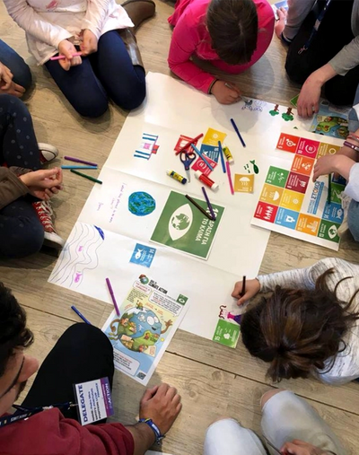

Terceira atividade: relacionar os Objetivos Globais à realidade

Nesta atividade, os estudantes vão analisar como eles poderiam ajudar a alcançar os Objetivos e como seria esse futuro.
Idade: 8–13 | duração: 30 min

1. Discussão aberta
5 min: Pergunte aos alunos: “Quantos anos vocês terão em 2030?" Este é o prazo final para alcançar os Objetivos de Desenvolvimento Sustentável (ODS).
Peça aos alunos para pensar individualmente e depois debaterem em duplas: "O que acha que estará fazendo em 2030? Qual será a sua profissão? O que você gostaria de estudar? Como você irá usar o seu tempo?"

2. Apresente os Objetivos Globais
5 min: Após os alunos terem debatido, peça-lhes que expliquem ao grupo a que conclusões chegaram.
Apresente os Objetivos Globais aos estudantes (disponível para download na parte inferior deste guia) e pergunte-os: "Como podemos relacionar os Objetivos Globais com a vida de vocês no futuro? Que aspectos da vida futura de vocês poderiam estar relacionados com os Objetivos Globais?" Por exemplo, se um estudante quiser ser professor(a), ele(a) poderá contribuir para alcançar o Objetivo 4. Se um aluno(a) quiser ser engenheiro(a), ele(a) poderá estar relacionado com o Objetivo 11.

3. Projetar um país apoiado nos Objetivos Globais
10 min: Explique aos alunos que eles vão projetar um país baseando-se no Objetivos Globais. Cada grupo projetará a sua visão de como um país seria em 2030 — se os Objetivos fossem alcançados. Peça à turma que discutam isso em grupos: “O que é necessário para o seu país tomar conta da população, do meio ambiente e dos recursos naturais? Exemplos: escolas, recursos hídricos, sistemas de tratamentos de esgoto, estradas seguras."
Dê aos alunos uma cartolina grande para projetarem seu país. Certifique-se de que cada grupo possui a lista dos Objetivos Globais, para eles projetarem um país que disponha dos recursos e infraestrutura necessários para alcançar cada um dos Objetivos. Se houver vários grupos, você poderá combinar países para formar um continente!

4. Comentários e considerações
10 min: Após os grupos terem passado algum tempo desenvolvendo seus projetos, junte todos os alunos novamente. Dê tempo para todos apresentarem seu país ao resto da turma. Depois disso, peça para os estudantes darem as suas opiniões.
Pense não apenas nos Objetivos que foram alcançados, mas também nos que foram omitidos. Por exemplo:
- Em seu país fundamentado nos Objetivos Globais, o que promove a saúde e o bem-estar?
- Como os estudantes irão garantir que estão projetando um país em que todas as pessoas estarão incluídas?
- Como irão garantir que a natureza está protegida?
Lembre-se que essas questões não são fáceis e que não há uma resposta perfeita! Incentive os alunos a fazerem perguntas e refletirem sobre o que fizeram bem e sobre o que poderiam melhorar.
Dê mais algum tempo aos alunos para atualizarem os seus países e implementarem melhorias. Agora, é o momento de exibir e celebrar o trabalho que fizeram! Se houver vários países, poderá juntá-los para formar um continente ou até mesmo um planeta!

Baixe o arquivo dos Objetivos Globais aqui
​
​

